**題　名：**環境教育インストラクター応募資格取得セミナー  
**講　義：**基調講演　「（仮）環境教育行政の動向」―――-―――――――環境省関東地方環境事務所  
講義１　「最近の環境問題と環境教育」―――――――ＮＰＯ杉並環境カウンセラー協議会  
　　　　講義２　「フードロスの現状と問題点・対策」――――ＮＰＯ杉並環境カウンセラー協議会

**実践事例紹介：**１　「市民系活動の事例」――――――――――――――環境教育インストラクター

２　「事業系活動の事例」――――――――――――――環境教育インストラクター

**環境教育ワークショップ**　―――――――――――――――――ＮＰＯ杉並環境カウンセラー協議会

　　　「環境教育活動プログラムを作るための考え方とツール」及び「グループ討議」

**解　説：**募集要項と申請書の作成　―――――――――――――ＳＥＣＡ環境教育委員会

**場　所：**杉並区立環境活動推進センター３Ｆ　講座室（地図参照）

〒168-0072　杉並区高井戸東3丁目7番4号

**受講資格：**　環境教育インストラクター認定取得希望者  
**参加費：**7,000円(環境社会検定合格者は5,600円)　（参加費は事前に下記口座にお振り込みください。）

（ みずほ銀行 阿佐ヶ谷支店　　口座番号：1003607

　　　　　　　　　　加入者：特定非営利活動法人杉並環境カウンセラー協議会 ）

**定　員：**　30名（先着順）、　　　定員になり次第締め切ります

**申し込み・お問合せ：**　電話:03-3392-0606　　　E-mail:seca@canvas.ocn.ne.jp

〒167-0051　杉並区荻窪5-15-7　白凰ビル202号

**主　催：ＮＰＯ法人杉並環境カウンセラー協議会（ＳＥＣＡ）**

**共　催：ＮＰＯ法人環境カウンセラー全国連合会**

**東京環境カウンセラー団体連合会**

**後　援：環境省関東地方環境事務所　・　杉並区**

**環境教育の良質な指導者を養成、普及するためセミナーを開催します。**

**本セミナーを受講された方は、全員に修了証が授与されます。修了証を授与された方は環境大臣登録人材認定事業（環境教育インストラクターのための）所定の書類審査を受ける資格を得ることができます。**

**スケジュールには多少の変更が生じる場合があります。**

参加者募集

**日　時・平成２８年１１月２６日（土）･２７日（日）**

**１日目：１０：００～１７：００**

**２日目：１０：００～１５：００**

応募資格取得セミナー



**環境大臣登録人材認定事業**

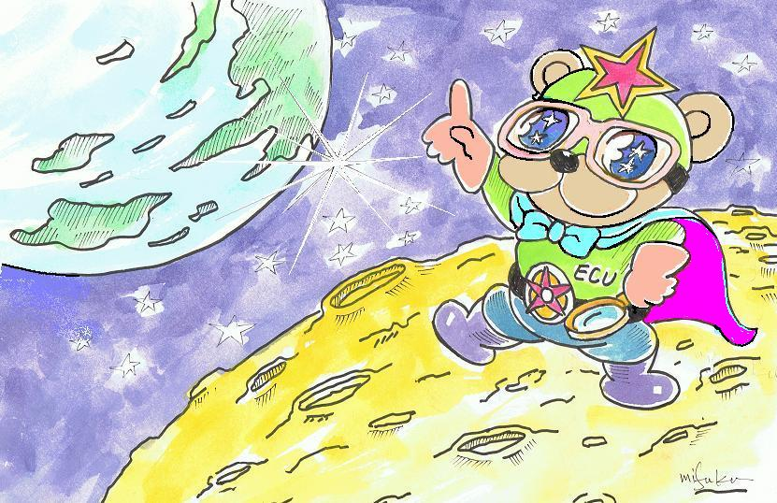

**環境教育インストラクター応募資格取得セミナー申込書**

**日時：　平成28年11月26日（土）10：00～17：00**

**27日（日）10：00～15：00**

**場所：　杉並区立環境活動推進センター3Ｆ　講座室**

**〒168-0072　杉並区高井戸東3丁目7番4号**

|  |  |
| --- | --- |
| **（ ふりがな ）**  **氏　　　　　名** | **（　　　　　　　　　　　　　　　　　　　　　　　　　　　　　　　　　　　　　　　）** |
| **（ ふりがな ）**  **住　　　　　所** | **（　　　　　　　　　　　　　　　　　　　　　　　　　　　　　　　　　　　　　　　）** |
| **（ ふりがな ）**  **所　　　　　属** | **（　　　　　　　　　　　　　　　　　　　　　　　　　　　　　　　　　　　　　　　）** |
| **環境社会検定合格者**  **（エコピープル）** | **□　はい（証書番号　　　　　　　　　　　　　　　　　　）　　　　　□　いいえ** |
| **電話･ﾌｧｯｸｽ**  **Ｅｍａｉｌ：** |  |

**申込先・問い合わせ　　NPO法人杉並環境カウンセラー協議会**

**電話＆ＦＡＸ・問合せ:０３－３３９２－０６０６**

**E-mail：ｓｅｃａ＠ｃａｎｖａｓ.ocn.ne.jp**

**167-0051　杉並区荻窪5－15－7白凰ビル202号**

**杉並区立環境活動推進センター案内図**

・井の頭線高井戸駅から徒歩2分

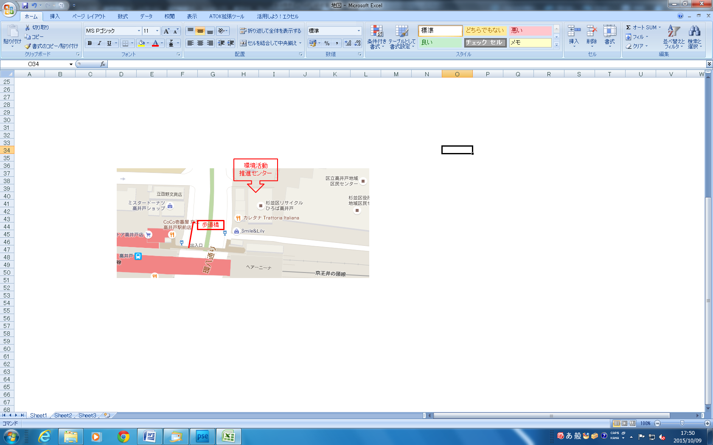

**交通経路：渋谷駅・新宿駅・吉祥寺駅　より　京王井の頭線　で　高井戸駅下車**

**荻窪駅（南口）より　関東バス　荻54・58　で　高井戸駅前下車**

**高井戸駅から徒歩2分**